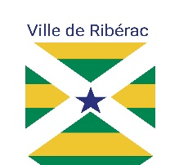
AAPPMA
LA GAULE RIBERACOISE
Association agrée d’intérêt général-loi du 1er juillet 1901 - crée le 21 juin 1903
Salle du palais de justice 24700 Ribérac

LA GAULE RIBERACOISE CHERCHE SON NOUVEAU PRESIDENT

Après le tragique décès de Regis MAZE président de de l’association depuis 2015 le Conseil d'Administration de votre AAPPMA doit se renouveler.
C'est le moment pour ceux qui désirent s'investir dans notre association de se manifester !
Le vendredi 26 novembre 2021 à 20h00 aura donc lieu à la salle du palais de justice, l'Assemblée Générale élective de votre AAPPMA.
Tout pêcheur possédant une adhésion annuelle "Personne Majeure", "Découverte Femme" ou "Personne Mineure" 2021 est membre actif et est donc invité à voter lors de l’Assemblée Générale afin de choisir les membres du Conseil d’Administration de celle-ci pour les cinq ans à venir.

Si vous possédez votre carte dans l’association en 2020 et 2021, vous pouvez également vous présenter pour être un membre du Conseil d’Administration.

Amis pêcheurs déplacez-vous, venez faire entendre votre voie, il en va de la survie de votre AAPPMA

Pour plus de renseignement, n'hésitez pas à nous contacter
Par mail : gauleriberacoise@orange.fr
Par tel : 06 33 56 99 42

JL FOULARD (trésorier)

